УДК 681.325

Моделювання деформаційних процесів з метою встановлення універсальних зв’язків між параметрами, що характеризують мікро- та макроструктуру металу

Габльовська Н. Я.
Івано–Франківський національний технічний університет нафти і газу,
76000, м.Івано-Франківськ, Карпатська 15
Предложено интегрированную модель пластической деформации с помощью которой можно определить параметры, отвечающие за протекание процессов зарождения микродефектов и прогнозировать их развитие.

The proposed integrate model of the flexible deformation is used for parameters defining, which are to coordinate important processes of microdeffects appearance and allow to predict their development.

Значна частина металевих конструкцій, які застосовуються на об’єктах нафтогазової промисловості, перебувають під дією різного роду навантажень, що викликають деформаційні процеси у матеріалах цих конструкцій.
Розгляд пластичної деформації з точки зору синергетики та фрактальної механіки руйнувань дає можливість встановити взаємозв’язки між параметрами дисипативної структури та механічними властивостями матеріалу. А це, в свою чергу, дозволяє визначати універсальні зв’язки між параметрами, що характеризують мікро- та макроструктуру матеріалу при переході через критичні точки. Таким чином, структура матеріалу може бути оцінена на основі встановлених зв’язків, які, у цьому випадку, виконують роль інформативних параметрів.
Класифікація мікроскопічних механізмів в теорії дислокацій, що контролюють таке складне явище, як пластична деформація, дозволяє виділити дві найбільш характерні групи: адаптивного і дисипативного типів, що пов’язані відповідно з постійним накопиченням дефектів і спотворенням структури та тепловими ефектами процесів.
З термодинамічних теорій руйнувань, які грунтуються на густині енергії деформації, яка визначається на основі термодинамічних констант, найбільший розвиток знайшла ергодинамічна теорія [1, 2]. З точки зору даної теорії, процес пластичної деформації, пошкодженості і руйнування твердого тіла розглядається як боротьба двох протилежних взаємопов’язаних і одночасно існуючих в деформованому тілі груп мікроскопічних процесів, які, в свою чергу, пов’язані зі збільшенням густини прихованої енергії ΔU_{e} різного роду дефектів і пошкоджень, що зароджуються і накопичуються в системі за рахунок роботи зовнішніх сил W_{p}, і з вивільненням її за рахунок різного роду дисипативних процесів, що проходять всередині твердого тіла під час пластичної деформації.
З термодинамічної точки зору процеси пластичної деформації, пошкодженості і руйнування твердого тіла є взаємопов’язаними процесами, під час яких робота зовнішніх сил поділяється на дві складові:
$W_{p}={ΔU}_{e}+q$, | (1)
де ${ΔU}_{e}$– зміна густини прихованої енергії деформації, яка відповідає за деформаційне зміцнення; $q$–тепловий ефект пластичної деформації.
Значна частина енергії, що пов’язана саме з тепловим ефектом пластичної деформації $q$, не затримується в деформованому металі і розсіюється у зовнішньому середовищі за рахунок теплообміну. Тільки невелика частина енергії теплового ефекту накопичується в твердому тілі, що зазнає деформації, у вигляді теплової складової [3] внутрішньої енергії ${ΔU}_{Т}$, і підвищує його температуру. Дане явище отримало назву ефекту розігріву. Нагромаджена в деформованому тілі внутрішня енергія визначається сумою двох складових:
$ΔU={ΔU}_{e}+{ΔU}_{Т}$, | (2)
де ΔU_{T} – теплова складова внутрішньої енергії.
З врахуванням рівнянь термодинамічної і термофлуктуаційної теорій стає можливим рівняння пластичної деформації записати у вигляді:
$${\overset{}{∈}}_{i}^{p}=\sum_{n}{ϑ_{0i}\left(σ_{0},σ_{i},T,U_{e}\right)\text{exp}\left[−\frac{U_{i}^{\text{''}}\left(σ_{0},T\right)}{\text{kT}}\right]}\text{.}$$ | (3)
У даному рівнянні
$$ϑ_{0i}=\frac{2{\text{kTU}}_{i}^{'}\left(σ_{0},t\right)}{{\text{hV}}_{0}σ_{i}}\left[ϕ_{i}\text{sh}\left(\frac{{\text{ασ}}_{i}^{2}−{νU}_{e}}{2\text{kT}}\right)+\text{sh}\left(\frac{{\text{ασ}}_{i}^{2}+{νU}_{e}}{2\text{kT}}\right)\right],$$ | (4)
$$ϕ_{i}=\text{exp}\left(\frac{U_{\text{mi}}\left(T\right)}{\text{kT}}\right),$$ | (5)
$U_{\text{mi}}=U_{i}^{\text{''}}−U_{i}^{'}$.
де $U_{i}^{'},U_{i}^{\text{''}}$- енергія активації утворення і дифузії елементарних дефектів і-го типу; $σ_{0},σ_{i}$- гідростатичне напруження і інтенсивність напруження; $α$- параметр, що залежить від структури; Т – абсолютна температура, k – стала Больцмана; $V_{0}$- атомний об’єм; h – стала Планка; $k_{σ},ν$ - коефіцієнт нерівномірності розподілу напружень і прихованої енергії по об’єму.
Аналіз рівняння (3) дає можливість оцінити дуальну природу пластичної деформації, що розвивається в часі.
Перша частина цього рівняння визначає складову швидкості пластичної деформації, що контролюється мікроскопічними процесами адаптивного типу, які пов’язані з деформаційним зміцненням (пошкодженості) металу. Інша частина контролюється дисипативними процесами, що обумовлюють тепловий ефект пластичної деформації.
Проведений у [2] аналіз рівнянь (10) і (11) показує, що при визначених умовах, які характеризують постійність зовнішніх діючих сил (σ₀=const, σ_{i}=const, T = const), реальні металічні системи асимптотично прагнуть до усталеного стану, при цьому
${\overset{}{U}}_{e}=0,$$\overset{}{q}={\overset{}{q}}_{\text{max}}\text{.}$ | (6)
З рівняння стану за умов (6) випливає важливий наслідок:
$$σ_{i}=σ_{s}={\left(\frac{{νU}_{e}}{α}\right)}^{\frac{1}{2}}$$ | (7)
Згідно з яким структурний стан металічної системи $σ_{s}\left(ν,U_{e},k_{σ}\right)$ на встановленій стадії процесу однозначно визначається величиною девіаторної частини тензора напружень σ_{і}, тобто вона адаптується до умов зовнішньої дії.
При цьому система знаходиться у динамічній рівновазі, спричиненій мікроскопічними процесами, які контролюють стан системи, а енергія зовнішньої дії (W_{p}) повністю перетворюється в теплову (q) і розсіюється в оточуючому середовищі. Принцип максимальної дисипації енергії відображається за допомогою формули׃
$${\overset{}{q}}_{\text{max}}={\overset{}{W}}_{p}=B∗\text{sh}\left(\frac{{\text{ασ}}_{i}^{2}}{\text{kT}}\right)\text{.}$$ | (8)
Такі критичні явища, як пластична деформація, фазові переходи, самоподібність та інші тісно пов’язані з фрактальною структурою середовища. Під фракталом будемо розуміти самоподібну множину, для якої розмірність Хаусдорфа-Безіковича (фрактальна розмірність) завжди перевищує топологічну розмірність. Кожна множина з дробовою розмірністю є фракталом. Кількісною характеристикою фрактальної структури є фрактальна розмірність.
Багато наукових праць присвячених теорії розвитку фрактальних множин показують існування зв’язку між розмірністю фрактальних структур і параметрами руйнувань металу.
При розгляді процесу руйнування, як нерівноваженого фазового переходу, необхідно визначити фрактальну розмірність дисипативних структур, які контролюють вільне руйнування. Дисипативні структури поблизу точок біфуркації представляють динамічну множину, що володіє властивостями універсальності, масштабної інваріантності та властивістю до самоподібного поширення. Цими властивостями володіють, також, фрактальні структури.
Постає завдання за допомогою концепції фракталів описати дисипативну структуру. Це є основою для встановлення універсального взаємозв’язку між параметрами дисипативної структури та механічними властивостями матеріалу під час пластичної деформації.
Самоподібність, у теорії фракталів, означає, що існує функція, яка копіює множину саму на себе за допомогою скаляра Z, що є автомодельним відношенням. Для нестандартних самоподібних форм ціле можливо розділити на N частин, які отримуємо через автомодельне відношення Z, яке в свою чергу пов’язане з фрактальною розмірністю співвідношенням
$$Z^{D}=\frac{1}{N}$$ | (9)
при 0 ≤ D ≤ 3.
Використання даного співвідношення для нашого випадку потребує встановлення фізичного змісту параметру N і автомодельного відношення Z.
Розглянемо автомодельний ріст втомної тріщини, коли швидкість тріщини dl/dN залежить тільки від розмаху коефіцієнту інтенсивності напружень $Δk$ у відповідності до:
$\frac{\text{dl}}{\text{dN}}=B{\left(\frac{Δk}{A}\right)}^{n}$. | (10)
Розмірні постійні А і В володіють властивістю універсальності, так як зберігають своє постійне значення для сплавів на одній і тій же основі, наприклад, залізі. Параметр n є характеристикою, яка пов’язана з динамічною структурою, що контролює швидкість руйнування при поширенні країв тріщини по типу нормального відриву.
На рисунку 1 зображено точку біфуркації P, яка відповідає переходу макротріщини до нестійкості при досягненні ΔК_{І}=К_{Iq}^{max}.
Вибираємо два напрямки спостереження.
а) $r_{c}^{\text{max}}$- максимальний розмір автомодельності зони перед руйнування;
б) $r_{0_{c}}$- критичний розмір мікротріщини в цій зоні, при досягненні якого макротріщина стає нестабільною і внаслідок процесу самоподібного поширення приріст тріщини рівний $r_{c}^{\text{max}}$.

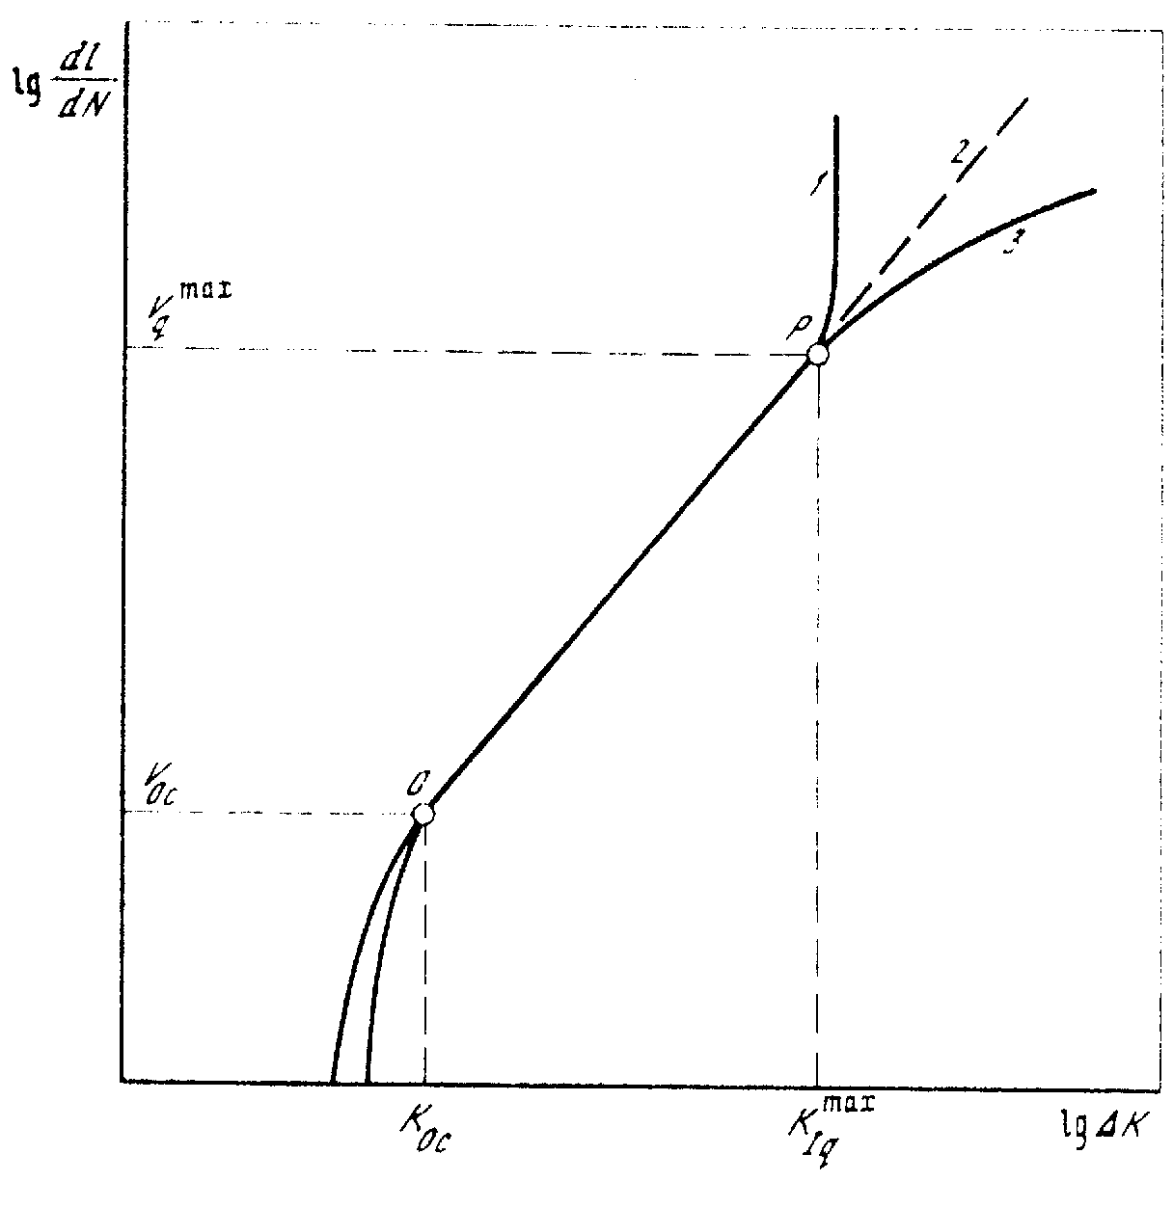
Рисунок 1 – Кінетична діаграма втомного руйнування.
1 – нестабільність руйнування; 2 – пластична нестабільність з наступним руйнуванням по механізмі відриву; 3 – пластична нестабільність з наступним руйнуванням по механізму зсуву.

Макисмальний розмір автомодельності зони передруйнування $r_{c}^{\text{max}}$в межах якої можливий самоподібний ріст, тобто максимальний приріст початкової тріщини з довжиною r_{0с} в точці біфуркації К_{І}=К_{Iс}^{ф}, можна визначити за допомогою наступних параметрів: коефіцієнта інтенсивності напружень у точці біфуркації (К_{Iq}^{max}); опору пластичній деформації (σ_{Т}), за допомогою якого можна контролювати механічні властивості на макрорівні у кристалічній фазі.
Максимальний розмір автомодельності зони передруйнування, що визначається за формулою:
$r_{c}^{\text{max}}={\left(\frac{K_{\text{IR}}^{\text{max}}}{σ_{T}}\right)}^{2}⋅\left(\frac{1}{2π}\right)$; | (11)
Для визначення критичного розміру тріщини r_{0с} використано наступні параметри: критичного коефіцієнта інтенсивності напружень у точці біфуркації, що відповідає або руйнуванню або пластичній нестабільності; опір пластичній деформації (σ_{Т}), критичної густини енергії деформації $W_{c^{}}$, яка дозволяє контролювати механічні властивості на макрорівні у квазіаморфній фазі. Також враховуються коефіцієнти що пов’язані з будовою матеріалу: модуль пружності ν та коефіцієнт Пуасона Е.
Критичний розмір кластера r_{0с}, в межах якого функція густини енергії деформації (dW/dV) зберігає стале значення, що дорівнює $W_{c^{}}$, можна моделювати при автомодельному поширенні втомної тріщини за допомогою теорії Г.Сі про сталу густину енергії деформації при субкритичному поширенні тріщини [4].
$\frac{S_{0}}{r_{0}}=\frac{S_{1q}}{r_{0_{1}}}=\frac{S_{2q}}{r_{\text{02}}}=…=\frac{S_{\text{jq}}}{r_{0j}}=\frac{S_{1c}}{r_{0c}}$. | (12)
де S_{jq} (при j=1, 2, 3 …) – порогове значення коефіцієнта густини енергії деформації; r₀₁, r₀₂, …, r_{0j} – критичні розміри кластерів, які здатні самоподібно поширюватись при S_{jq}; r₀ і r_{0с} – мінімальний і максимальний розміри фрактальних кластерів при відриві.
При самоподібному поширенні кластера від r_{0c} до r_{c}^{max} відношення $r_{c}^{\text{max}}/r_{0c}$ охарактеризовує екстремальний рівень коефіцієнту масштабу при К_{І}=К_{Iq}^{max} .
В межах цієї зміни кінетику поширення кластера можна записати за допомогою функції самоподібності у вигляді:
$\frac{r_{0j}^{i−1}}{r_{0j}^{i}}$ = $Δ^{1m}$, при m=1,2,4, ... ,∞, | (13)
де r${}_{0j}^{i−1}$і r${}_{0j}^{i}$ - попередній і наступний розмір фрактального кластера в напрямку руху тріщини; m - число, що змінюється за законом геометричної прогресії і визначає верхню межу блоку проміжної асимптотики при m→∞ і нижню при m=1.
Функція $Δ^{1m}$і є функцією самоподібності, що дає стиснену інформацію про кінетику самоподібного росту фрактального кластера на різних масштабних рівнях.
Самоподібний ріст кластера можна представити у вигляді блоків проміжної асимптотики, в якому зберігається наступна послідовність порогових розмірів фрактальних кластерів:
І блок $\frac{r_{\text{01}}^{I}}{r_{\text{02}}^{I}}=\frac{r_{\text{02}}^{I}}{r_{\text{03}}^{I}}=\frac{r_{\text{03}}^{I}}{r_{\text{04}}^{I}}=\text{.}\text{.}\text{.}={\left(\frac{r_{0j}^{i−1}}{r_{0j}^{i}}\right)}^{I}$; | (14)
ІІ блок $r_{\text{01}}^{\text{\} \} \} over \{r rSub \{ size 8\{}02\text{\} \} rSup \{ size 8\{}}=r_{\text{02}}^{\text{\} \} \} over \{r rSub \{ size 8\{}03\text{\} \} rSup \{ size 8\{}}=r_{\text{03}}^{\text{\} \} \} over \{r rSub \{ size 8\{}04\text{\} \} rSup \{ size 8\{}}=\text{.}\text{.}\text{.}={\left(\frac{r_{0j}^{i−1}}{r_{0j}^{i}}\right)}^{\text{\} \} \} \{}}$; | (15)
Тоді за кожен цикл ітерації:
$$\frac{\frac{r_{\text{01}}^{I}}{r_{\text{01}}^{\text{\} \} \} \} = \{ \{r rSub \{ size 8\{}01\text{\} \} rSup \{ size 8\{}}}}{r_{\text{01}}^{\text{'}\text{\} \} \} \} = }. . .\text{ = \{ \{r rSub \{ size 8\{0j\} \} rSup \{ size 8\{N - 1\} \} \} over \{r rSub \{ size 8\{0j\} \} rSup \{ size 8\{N\} \} \} \} =Δ\} \{}}}$$ | (16)
Звідси бачимо, що при кожному виході з блоку проміжної асимптотики розмір фрактального кластера збільшується на величину, що рівна $Δ^{−N}$ де N – число ітерацій (N=1,2,3...).
Критичний розмір мікротріщини, що має властивість до самоподібнго поширення та визначається за формулою:
$r_{\text{oc}}=\left[\frac{\left(1+ν\right)\left(1−2ν\right)}{2πE}\right]⋅\left[\frac{{\left(K_{\text{ic}}^{ф}\right)}^{2}}{W_{c^{}}}\right]$; | (17)
Це дає можливість використати автомодельну функцію $Δ^{1m}$ при m→∞, в якості функції самоподібності Ζ в співвідношенні (24), записати у вигляді
$$Ζ^{D}=Δ^{D}=\frac{1}{i_{r}^{c}}$$ | (18)
де $i_{r}^{c}$ - коефіцієнт масштабу, що враховує відношення максимального масштабу спостереження до мінімального і характеризує критичні параметри тріщини.
При $r_{0c}=r_{c}^{\text{max}}=1$ розмірність об'єкта у відповідності до цього співвідношення дорівнює 0.
Максимальна розмірність $D_{\text{max}}$ самоподібних об'єктів при відриві не повинна перевищувати 2,95. Це дає можливість розрахувати значення $\frac{1}{i_{r}^{c}}$, для сталей отримаємо 1,49 · 10⁻³.
Згідно з [1] можна залежність (18) переписати в такому вигляді:
$$Δ^{D+M}=\frac{1}{i_{r}^{c}}$$ | (19)
Коефіцієнт масштабу, що визначає тривалість розвитку мікротріщини залежить від критичного розміру фрактального кластера, та від максимального розміру автомодельної зони передруйнування. Враховуючи (11) та (17) отримаємо:
${\left(i_{r}^{c}\right)}_{\text{max}}=\frac{r_{c}^{\text{max}}}{r_{0_{c}}}=\left[K{\left(K_{\text{IR}}^{\text{max}}\right)}^{2}/\left(1+ν\right)\left(1−2ν\right)\right]\left[W_{c^{}}/{\left(K_{\text{ic}}^{ф}σ_{Т}\right)}^{2}\right]$; | (20)
А формула для розрахунку “кванту” енергії, що необхідний для самоподібного росту мікротріщини:
${\left(\frac{W_{d}}{W_{ν}}\right)}_{\text{min}}=2Δ\left(1+ν\right)$. | (21)
Стрибкоподібну зміну фрактальної розмірності (точка Q) пов'язують зі структурним пружньопрактичним переходом, при якому $Δ^{D\text{max}}=Δ^{D\text{min}+1}$, що дає $D\text{min}=1,\text{95}\text{.}$ Отже, розмірність змінюється в межах$1,\text{95}≤D≤2,\text{95}\text{.}$
Наявність двох значень коефіцієнта масштабу при D=const є відображенням властивості синергетичної системи знаходити декілька стійких станів при переході через критичну точку.
З проведеного аналізу руйнування з точки зору синергетики можна зробити висновок, що опір руйнуванню металічних конструкцій визначається дисипативними властивостями. Показником даних властивостей металу на стадії вільного руйнування є фрактальна розмірність, яка враховує внесок в дисипацію енергії двох основних взаємопов’язаних механізмів, таких як пластична деформація і утворення несуцільностей у металах (зародження мікродефектів).
В свою чергу, критерії фрактальної механіки руйнувань є комплексними (дво- або трипараметричні) [5]. Існує відмінність між двопараметричними критеріями фрактальної механіки руйнувань і критеріями лінійної механіки. Дана відмінність полягає у тому, що перші визначають умови переходу руйнування на стадію самоподібного руйнування, який вдається контролювати густиною внутрішньої енергії і її перетвореннями в процесі росту тріщини. Оскільки самоподібне руйнування визначається параметрами, що володіють властивостями універсальності і масштабної інваріантності, то і критерії, що визначають перехід до вказаного руйнування, володіють тими самими властивостями.
Оскільки коефіцієнт масштабу через пружні коефіцієнти однозначно пов’язаний з трикритерієм руйнування $p_{∗}$, доцільно для окремого розгляду дисипативних властивостей металу $p_{∗}$ - критерій зобразити у вигляді:
$p_{∗=\frac{T_{Φ}^{2}}{{Пσ}_{Т}}}$, | (22)
де $Т_{Φ}=K_{\text{Ic}}^{Φ}σ_{T}$ - двопарпметричний показник дисипативних властивостей металу при рості тріщини, П=$\frac{{\text{Wc}}^{}}{σ_{T}}$ - при зародженні тріщини.
Обидва показники є універсальними. Універсальність П-критерія полягає в тому, що при руйнуванні відривом зберігається єдиний зв’язок між відносною граничною густиною енергії і відносним поперечним звуженням для сталей на одній основі, незалежно від хімічного складу сплаву і його вихідною структурою:
$$\left(\frac{{\text{Wc}}^{}}{σ_{T}}\right)⋅\left(\frac{1}{\left(ψ−ψ_{0}\right)}\right)=Δ^{−1}=\text{const}$$ | (23)
Отже, можна зробити висновок, що відносне поперечне звуження є характеристикою дисипативних властивостей металів. Вона показує властивість дисипації внесеної енергії в тепло. Чим вище $ψ$, тим більше енергії перетворюється в теплову.
П – параметр характеризує дисипативні властивості металу на стадії зародження мікротріщини. Отже, критерій пошкодженості на стадії зародження тріщини буде мати вигляд:
$$\frac{{\text{Wc}}^{}}{σ_{T}}≤П$$ | (24)
Універсальність критерію $T_{Φ}$, на стадії поширення тріщини, пов’язана з наявністю експериментального значення $T_{Φ}=T_{Φ}^{\text{max}}$ для сплавів на одній основі, що незалежить від хімічного складу сплаву і його мікроструктури, а також з інваріантністю його до зовнішніх сил [2].
Параметр тріщинностійкості $K_{\text{Iq}}^{\text{max}}=K_{\text{Ic}}^{Φ}$ при циклічному навантаженні однозначно пов’язаний з параметром динамічних структур n залежністю:
$K_{\text{Ic}}^{Φ}=K_{\text{IR}}^{\text{max}}Δ^{−12}\left[\frac{\left(n_{\text{max}}−n\right)}{\left(n_{\text{max}}−2\right)}\right]$ . | (25)
Це означає інваріантність $K_{\text{Iq}}^{\text{max}}$ до умов навантаження.
На даний час доведено, що кінетичні діаграми, які пов’язують швидкість росту тріщини з коефіцієнтом інтенсивності напружень як для циклічного так і для статичного виду навантажень одинакові, тобто характеризуються одним і тим же значенням параметра n [3].
Враховуючи все вищенаведене, критерій руйнування можна зобразити у вигляді:
$$T_{Φ}≤K_{I}σ_{T}$$ | (26)
Запропонована інтегрована модель покладена в основу розробленої системи контролю, яка дає можливість, за зміною температури на поверхні напружено-деформованого тіла, фіксувати момент зародження мікротріщин та прогнозувати їх поширення в залежності від виду навантаження і матеріалу з якого виготовлене тверде тіло.
Літературні джерела:
- Иванова В.С. Синергетика: Прочность и разрушение металических материалов. – Москва: Наука, 1992. – 159с.
- Панин В.Е., Федоров В.В., Ромашов Р.В., Хачатурьян С.В, Коршунов В.Я. Явление структурно-энергетической аналогии процесов механического разрушения и плавления металлов и сплавов // Синергетика и усталостное разрушение металлов. – Москва: Наука, 1989. С. 29-44
- Баланкин А.С. Синергетика деформируемого тела. – Москва.: МО СССР, 1991. 404с.
- Иванова В.С., Встовский Г.В. Механические свойства металлов и сплавов с позиции синергетики // Итоги науки и техники. Металловедение и термическая обработка. – Москва: ВИНИТИ, 1990. Т.24. С. 43-98.
- Синергетика и фракталы в материаловедении /Иванова В.С., Баланкин А.С., Бунин И.Ж., Оксогоев А.А. – Москва: Наука, 1994. с. – 382.

